社團法人台灣農業工程學會107年年會暨研討會註冊通知單
本會107年年會暨農業工程研討會訂於本年11月9日（星期五）上午假高雄市蓮潭國際會館B1國際會議廳(高雄市左營區崇德路801號)舉行，敬請踴躍參加，共襄盛舉。請將註冊表(所附郵政劃撥單正面)逐項(常年會費及年會、研討會參加費)資料填妥後撕下，於9月30日以前至郵局劃撥回覆，以便統計人數、寄發出席證及辦理接待等相關事宜。
此致
各會員
理 事 長 賴建信
主任委員 呂文豪 謹啟
中華民國107年8月23日

107年年會暨農業工程研討會註冊須知
甲、註冊日期
一、107年年會暨研討會通訊註冊：自即日起至9月30日止，請將註冊表逐項填妥後交郵局繳費處理即可。
二、107年年會暨研討會現場報名：於年會及農業工程研討會當日報到處之臨時註冊組，辦理註冊繳費即可。

乙、費用
類別 | 通訊註冊 |  | 現場報名
參加身份 | 會員  (含學生) | 非會員 | 會員  (含學生) | 非會員
研討會費用 | 500 | 1000 | 600 | 1200
年會費用 | 500 | 1000 | 600 | 1200
常年會費 | 300 |  | 300

一、常年會費：非永久會員會費參佰元整、永久會員免繳。
二、理事、監事、名譽理事、籌備委員、各獎項得獎人、論文之第一作者：107年年會暨研討會年會與研討會費用全免。(不需通訊註冊，另由籌備會寄邀請卡)。
三、請將參加費用郵撥00114264帳號，戶名：社團法人台灣農業工程學會收。
丙、註冊表格與應繳費用，務請如期劃撥。繳費後，若因故未能參加者，恕不退費。
丁、學會網頁：http://www.twaes.org.tw/，可線上報名，再將款項劃撥後，收據傳真至02-23631331。歡迎會員連結本會網站，本會隨時提供最新消息。
戊、本年度年會會後現場舉行摸彩活動，歡迎有報名參加之會員於現場報到時領取摸彩券。

社團法人台灣農業工程學會107年11月9日(星期五)上午農業工程研討會議程

時 間 | 107年農業工程研討會議程  107年11月9日(星期五) | 主 持 人
08：30～09：00 | 報到及交誼 | 註冊組
09：00～09：10 | 開幕式、貴賓致詞 | 賴理事長建信
09：10～10：10 | 專題演講
10:10～10：30 | 休息 | 年會暨研討會籌備會
10：30～11：40 | 分組討論(一) | 各分組主持人
11:40～13：00 | 午餐 | 年會暨研討會籌備會
13：00～14：20 | 分組討論(二) | 各分組主持人
社團法人台灣農業工程學會107年11月9日(星期五)下午年會議程
社團法人台灣農業工程學會
民國107年度年會議程表
中華民國107年11月9日
時 間 | 議 程 | 主 持 (講) 人
14:00~14:30 | 出席會員報到、交誼 | 註冊組
14:30～14:40 | 開幕式  主席致詞  貴賓致詞 | 賴理事長建信
14:40～14:45 | 籌備委員會報告籌備過程 | 呂主任委員文豪
14:45～15:45 | 會務展望 | 范秘書長致豪  張雲羽組長  胡明哲組長  王主任委員藝峰  張主任委員倉榮  蔡主任委員明華  童主任委員慶斌  張主任委員斐章  廖主任委員國偉  游主任委員景雲
15:45～16:00 | 會員互動交流 | 賴理事長建信
16:00～16:15 | 頒獎(論文獎、學生論文競賽獎、農業工程學術獎、農業工程事業獎、優秀基層農業工程人員獎、優秀青年農業工程人員獎) | 賴理事長建信
16:15～16：20 | 受獎人致詞 | 推派代表致詞
16:20～16:25 | 頒發感謝狀 | 賴理事長建信
16:25～16:40 | 提案討論 | 賴理事長建信
16:40~17:30 | 臨時動議、摸彩 | 賴理事長建信
17:30 | 禮成、散會 | 賴理事長建信
18:00 | 晚宴 | 賴理事長建信

107年年會暨研討會註冊表
通  訊  欄 | 姓 名 |  | 繳 費
通  訊  欄 | 會員證號 |  | 107年年會暨研討會: 11月9日  合計： 元
  參加身份 | 會員  (含學生) | 非會員
  研討會費用 | □500 | □1000
  年會費用 | □500 | □1000
  非永久會員常年會費 | □300
通  訊  欄 | 服務機關
通  訊  欄 | 通訊地址
通  訊  欄 | 聯絡電話及E-MIAL
通  訊  欄 | 聯絡電話及E-MIAL |  | 11月9日午餐便當:  □葷食 □素食  11月9日  □晚宴
收據抬頭 |  | □本人 □機關名稱:
註：通訊註冊日期截至107年9月30日止,填妥本表後請傳真至02-23631331。

社團法人台灣農業工程學會107年年會暨研討會
舉行地點：蓮潭國際會館B1國際會議廳(高雄市左營區崇德路801號)。
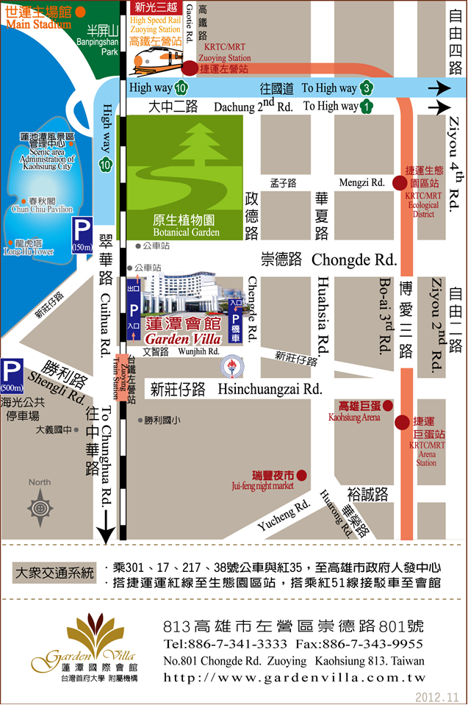

交通資訊:
「蓮潭國際會館」離高鐵左營站開車僅需3-5分鐘、離小港機場開車僅需25分鐘，1,000公尺內計有二個高雄捷運站、二個台鐵站，以及國道10號出口。

《開車》
高速公路：
1. 中山高與南二高南下-接國道10號鼎金系統交流道->中華路交流道下接翠華路->左轉崇德路
高雄市區：
1. 北上：博愛三路->左轉崇德路
2. 南下：一號省道（民族一路）->右轉大中二路->左轉博愛三路->右轉崇德路
《高鐵＆台鐵＆捷運》
台鐵新左營站│高鐵左營站│高捷R16高鐵左營站
往四號出口，沿高鐵路步行穿越原生植物園，約15分鐘。
(1) 乘301號公車，至蓮潭會館站 https://goo.gl/6j1XrT
(2) 搭捷運紅線至生態園區站，撘乘紅51線接駁車至會館 https://goo.gl/VbBgql
《搭機》
乘301號公車，至高雄市政府人發中心
搭捷運紅線至生態園區站，撘乘紅51線接駁車至會館

住宿資訊：
房型 | 原價 | 優惠價 | 入住人數 | 備註
標準單床房 | NT$5,000 | NT$1,800 | 1 | 1大床,須有公務人員服務證(含1客早餐)
標準單床房 | NT$5,000 | NT$2,200 | 1 | 1大床,含1客早餐
標準雙床房 | NT$6,000 | NT$2,600 | 2 | 2小床,含2客早餐
※訂房時請告知參加「社團法人台灣農業工程學會107年年會暨研討會」才享有此優惠~
※請電洽蓮潭會館之行銷業務部顧小姐Tel : 07-3450707#6603
※房型量有限，請儘早訂房 Rooms are limited.

親愛的會員您好:
學會已成立64年了,會員之資訊也需要更新,本會即將更新會員系統,需要您配合填寫下列表格資料,俾便日後與您連繫順暢，以利通知本會最新消息及活動發布，請於9月30日前更新您的會員聯絡資料，感謝您。

會員資料更新表
會員號碼： | 姓 名 |  |  |  | FB帳號: LINE帳號:
□在職: □退休 □自由業  服務單位名稱  職稱: |  |  |  |  | 服務單位類別:  □公家單位 □學校 □自行創業  □顧問工程公司 □其他
公司地址：郵遞區號 □□□
市/縣 區/鄉/鎮 路/街 段 巷 弄 號 樓之
通訊地址：□ 同公司地址
□ 其他：郵遞區號 □□□
市/縣 區/鄉/鎮 路/街 段 巷 弄 號 樓之
電話(O)： |  | 手機： |  |  | 電話(H)： | 傳真：
E–mail (1) : |  |  |  | E–mail (2) :
填寫後請傳真 Fax: (02)23631331或E-MAIL:taes@twaes.org.tw

107年會暨研討會籌備委員會

通訊處；台北市羅斯福路四段一號
台灣大學生物環境系統工程學系轉農工學會
電 話：（02）23632084
（02）33663441
傳 真：（02）23631331

